班级：行政班：2111班 教学班：高翔老师班

学号：23373428

姓名：马祺言

## Question 1

（1）

## 

## 不能，子类不能缩小超类中方法的访问权限。

## Question 2

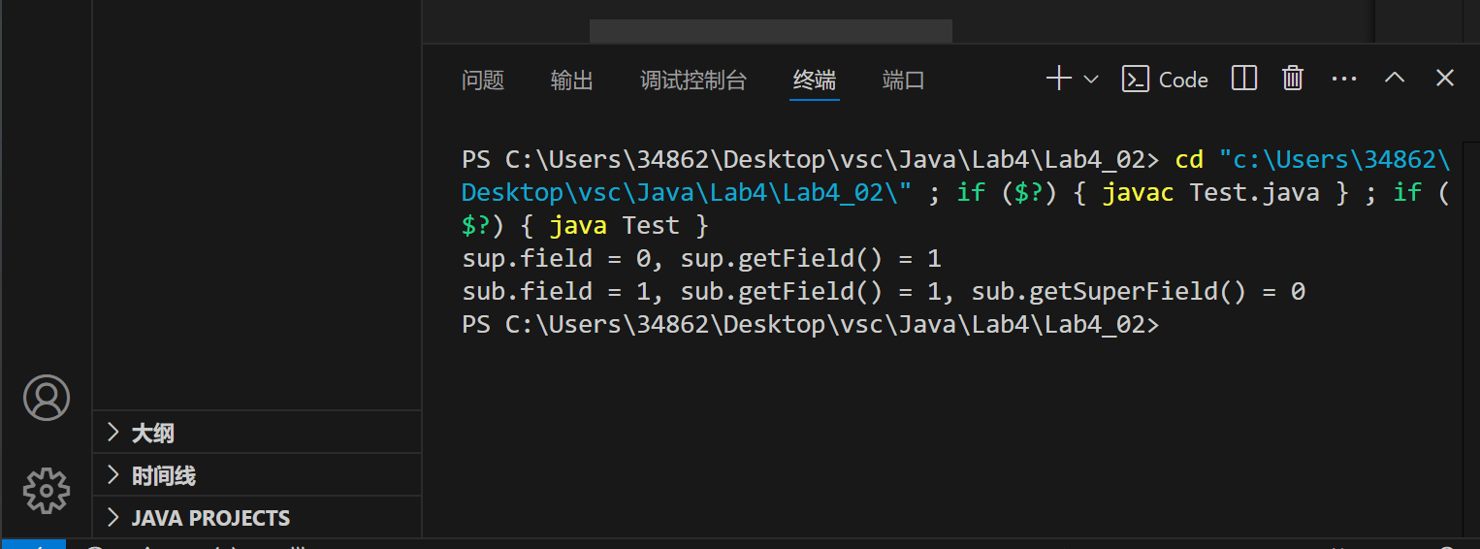

## 否，只有方法能，字段不能。

## Question 3

## （1）

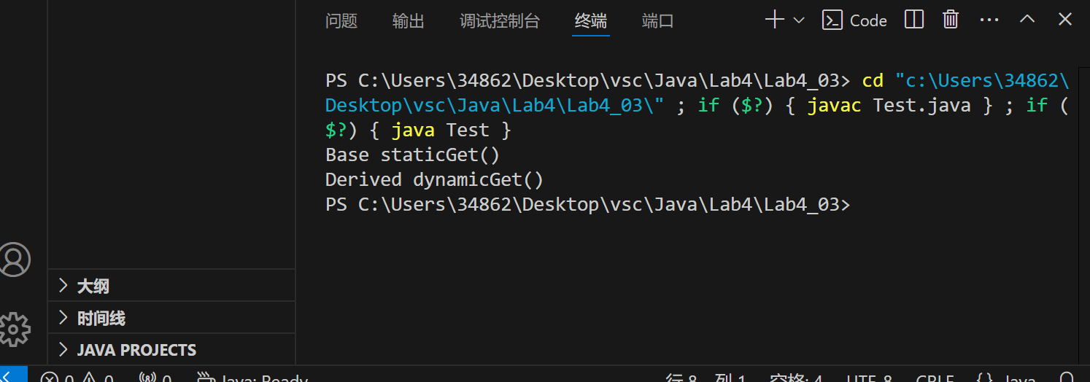（2）不能，只和类相关，和实例无关。

## Question 4

1. 不能，把parent.study();改成child.study()。因为study()方法不是静态的，会覆盖超类的，编译的时候先检查超类有没有这个方法，没有，所以编译不通过。

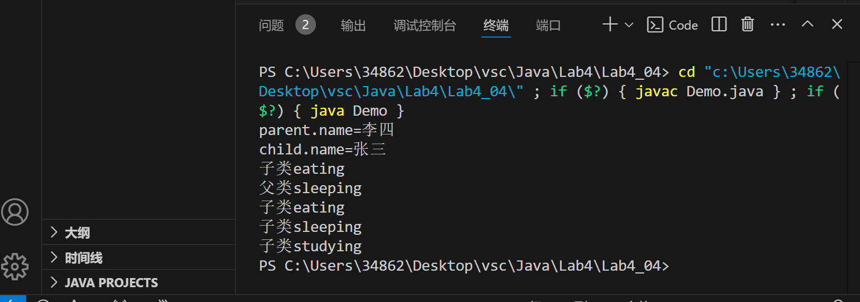

name行：访问字段的时候访问的是引用类型的字段，parent输出 超类的name，child输出子类的name；

eating行：eat()方法不是静态的，调用的时候调用对象的该方法， 即parent和child均调用子类的；

sleeping行：sleep()方法是静态的，调用引用类型的该方法，则 parent调用超类的，child调用子类的；

studying行：改正后原理同eat()方法。

## Question 5

见代码。

## Question 6

代码见附件；

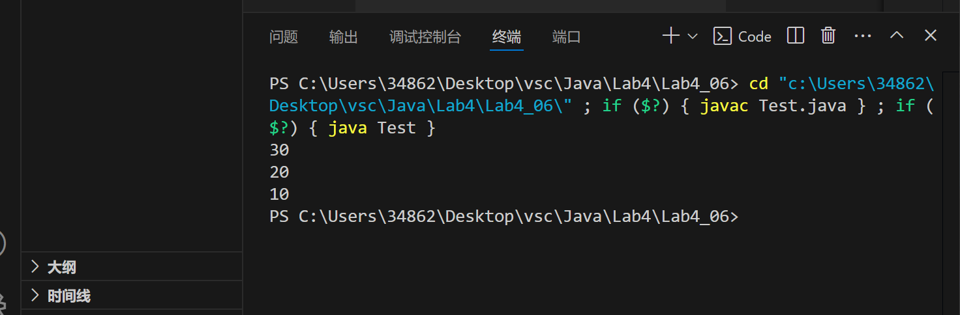

## Question 7

代码见附件；

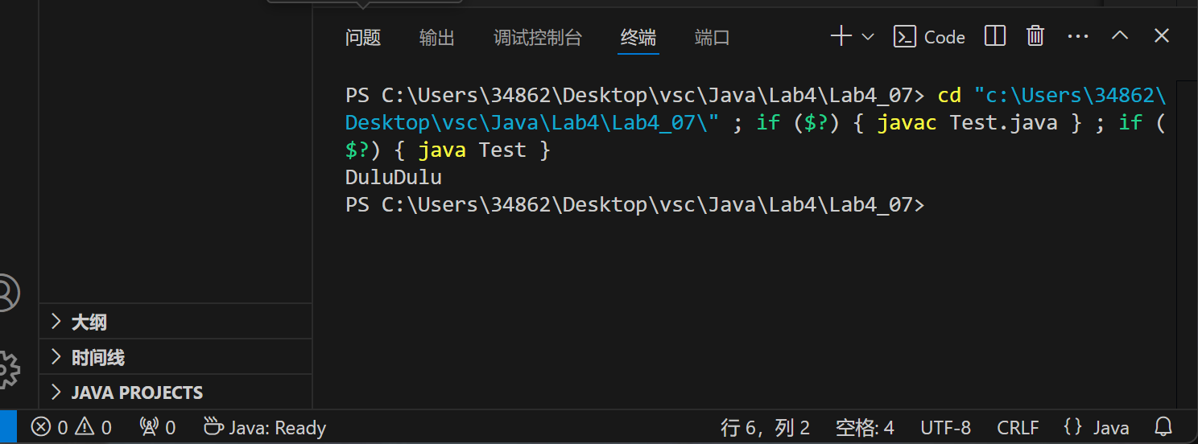

## Question 8

测试方案见代码。